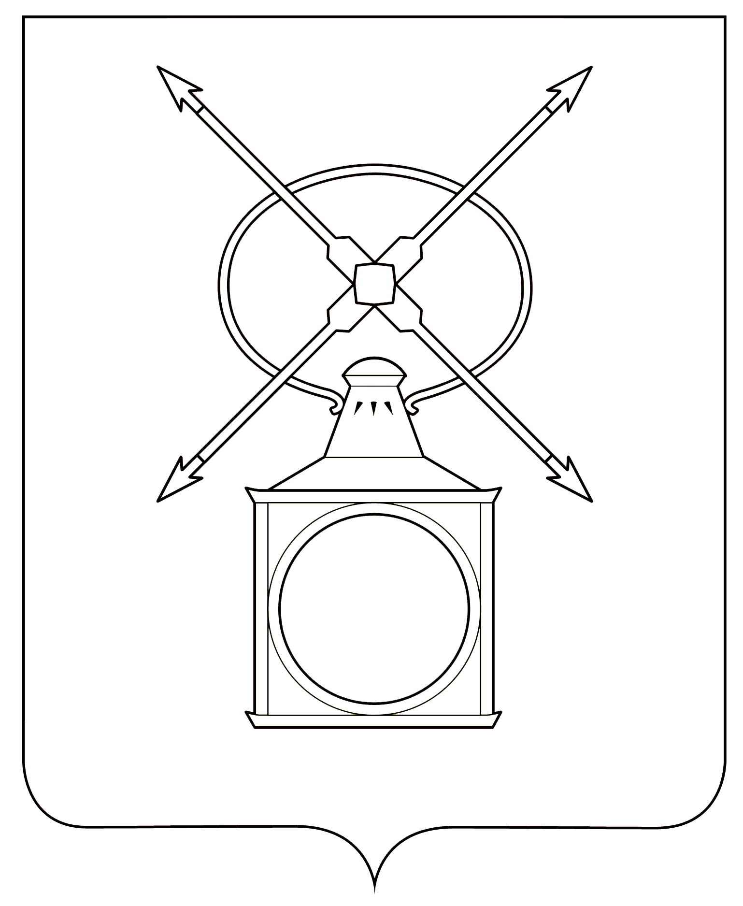
АДМИНИСТРАЦИЯ
ГОРОДСКОГО ПОСЕЛЕНИЯ РУЗАЕВКА
РУЗАЕВСКОГО МУНИЦИПАЛЬНОГО РАЙОНА
РЕСПУБЛИКИ МОРДОВИЯ

П О С Т А Н О В Л Е Н И Е

от 11.11.2024 года № 1856
г. Рузаевка

О ликвидации муниципального бюджетного учреждения городского поселения Рузаевка «Градпроект»

В соответствии со ст.ст. 61-64 Гражданского кодекса Российской Федерации, ст. 20 Федерального закона от 8 августа 2001 г. № 129-ФЗ «О государственной регистрации юридических лиц и индивидуальных предпринимателей», Федеральным законом от 12 января 1996 г. N 7-ФЗ "О некоммерческих организациях", Порядком создания, реорганизации и ликвидации бюджетных и казенных учреждений городского поселения Рузаевка, утвержденным постановлением администрации городского поселения Рузаевка от 30 ноября 2010 г. №331, администрация городского поселения Рузаевка
п о с т а н о в л я е т:
1. Ликвидировать юридическое лицо – муниципальное бюджетное учреждение городского поселения Рузаевка «Градпроект» ОГРН 1071324000110, ИНН 1324133926, юридический и фактический адрес: 431440, Республика Мордовия, Рузаевский район, г. Рузаевка, улица Ленина, 79
2. Функции и полномочия учредителя и собственника имущества ликвидируемого Учреждения от имени городского поселения Рузаевка Рузаевского муниципального района Республики Мордовия осуществляет администрация городского поселения Рузаевка Рузаевского муниципального района Республики Мордовия.
3. Назначить ликвидационную комиссию в составе:
Председатель ликвидационной комиссии:
Бабакаева Елена Александровна – заместитель Главы администрации;
Заместитель председателя ликвидационной комиссии:
Матюшкина Наталья Петровна – Первый заместитель Главы администрации по вопросам архитектуры и градостроительства;
Секретарь ликвидационной комиссии:
Кручинкина Виктория Васильевна – консультант юридического отдела;
Члены комиссии:
Гурина Марина Викторовна – начальник организационно-технического отдела;
Косынкин Виктор Александрович – руководитель аппарата администрации;
Кокурина Наталья Геннадьевна – начальник финансового отдела;
Федосейкина Галина Алексеевна – начальник отдела по управлению муниципальным имуществом.
4. Председателю ликвидационной комиссии в течение трех рабочих дней после даты принятия настоящего постановления направить уведомление в Управление Федеральной налоговой службы по Республике Мордовия для внесения в единый государственный реестр юридических лиц сведений о нахождении муниципального бюджетного учреждения городского поселения Рузаевка «Градпроект» в процессе ликвидации.
5. Председателю ликвидационной комиссии незамедлительно после даты принятия настоящего постановления направить соответствующее уведомление в органы службы занятости и уведомить работников о предстоящем увольнении в соответствии с п. 1 ч. 1 статьи 81 Трудового кодекса Российской Федерации, а также произвести своевременное увольнение работников в установленном Трудовым кодексом Российской Федерации порядке.
6. Настоящее постановление вступает в силу с момента его подписания.
7. Контроль за исполнением настоящего постановления оставляю за собой.
8. Настоящее постановление подлежит размещению на сайте органов местного самоуправления городского поселения Рузаевка в сети «Интернет» по адресу https://ruzaevka-gp.gosuslugi.ru, опубликованию в журнале «Вестник государственной регистрации» и размещению в Едином Федеральном реестре сведений юридических лиц.

Глава администрации
городского поселения Рузаевка А.Ю. Домнин

